

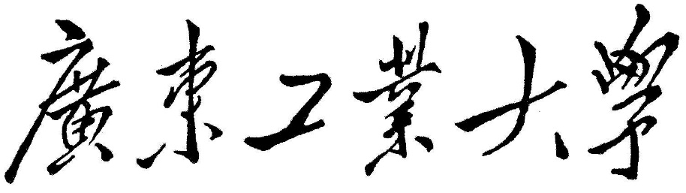

**QG工作室项目报告**

学 院 计算机学院

专 业 软件工程

班 级 2018 级（1）班

组 别 网络组

姓 名 陈起廷

学 号 3118004951

2018 年 5月

广东工业大学计算机学院制

**目录**

一. 实现用户登陆、注册功能，支持修改密码、找回 密码等功能 1

二. 用户能够提交二手商品信息，但需要管理员进行审核。用户可以管理其发布的二手商品信息 2

三. 用户可以向其他用户发起商品的购买请求，售卖的用户有权决定卖给谁 3

四. 实现二手商品搜索功能，用户在前台可以通过用户搜索/二手商品搜索功能搜索对应的二手商品，排序根据多种商品特征进行排序，比如根据商品的购买量的排序 3

五. 实现订单管理功能，用户购买二手商品后，可以对订单进行确认收货、取消订单功能。售卖二手商品的用户可对订单进行确认订单、修改订单信息的功能。支持订单导出到文件 4

六. 实现购物车功能，能够记住上一次购物车的信息 4

七. 用户提交完二手商品信息后需管理员审核，管理员有权退回用户发布的二手商品信息。并且管理员可以以合理的理由禁止用户进行售卖。 5

八. 系统面向用户：游客、普通用户（兼具买家与卖家身份）、管理员 6

九. 实现二手商品分类，用户可按类别搜索商品 6

## 实现用户登陆、注册功能，支持修改密码、找回 密码等功能

1. 此功能模块为用户模块，数据库构建用户表对账号密码进行保存，密码用MD5算法加密，登录检验时密码同样用MD5加密进行验证密码是否正确。
2. 用户登陆功能,需要在前台限制账号密码格式,格式正确后再返回给后台进 行数据校验。
3. 注册信息为必填，账号密码遵循一定的格式进行注册，电话号码、邮箱、性别、年龄也作为用户信息一同加载进数据库。
4. 支持修改密码，需要校验账户邮箱是否正确，正确则把修改的新密码传进数据库并后台传提示到前台进行用户提示并让其重新登录，错误则把错误信息反馈回给用户。
5. 找回密码是在用户忘记密码且为登录的基础上进行找回，找回密码同样要校验账号、

邮箱是否正确，并传入新的密码。

## 二. 用户能够提交二手商品信息，但需要管理员进行审核。用户可以管理其发布的二手商品信息（设置商品信息、价 格、数量、商品照片等等信息）。

1. 此模块由用户功能权限模块和商品模块组成，**用户和商品**之间存在**1：n**的关系，但我的做法是把用户的**信息、功能确认**都放进了**用户表**，商品表定义一个发布该商品用户的字段对用户表进行外键关联。
2. 用户的权限分为 普通用户 和 管理员，管理员有权限禁止用户出售商品，在商品表中设有一个 **是否出售** 的判断字段，管理员可以通过修改此字段不让用户出售该商品或售卖该商品。
3. 用户有权删除自己的商品（无论该商品是否可售），但用户无权修改已经发布的二手商品信息（因为该商品本身就需要通过管理员审核来决定是否可出售，用户可修改的话违背了管理员管理商品的意义）。
4. 商品信息要正确且要基本符合日常逻辑，比如商品库存不小于0。

###### 三. 用户可以向其他用户（发布该二手信息）发起商品的购买请求，售卖的用户有权决定卖给谁**。**

1. 此功能模块我选择对订单表加一个字段订单完成状态来进行控制。

2. 用户在查看他人商品的时候，可以进行直接下单购买或者加入购物车后再进行购买，下单时要填相关的申请信息和收货地址、，卖家可以根据下单时买方写的申请信息而选择把商品卖给谁。

3. 买家也可以收回请求，比如把订单完成状态修改为”取消交易”，卖家不想把商品卖给该用户时也是同样的修改。

## 实现二手商品搜索功能，用户在前台可以通过用户搜索/二手商品搜索功能搜索对应的二手商品，排序根据多种商品特征进行排序，比如根据商品的购买量的排序。

1. 对二手商品进行搜索功能我的想法是在商品表的构建中加上**商品名、商品类型、销量**等就可以对商品进行搜索控制。
2. 前台首页推送商品通过销量最高推送，在项目的**DAO**层用**JBDC**对数据库通过前台的控制返回不同的数据给用户，这就是二手商品的搜索功能。
3. 商品表构建时本身就已经关联了**用户账号**的**外键**，可以在前台对用户id进行查询看到此用户的所有商品。

**注意：以上商品推送和搜索只能看到管理员确认商品通过审核的商品。**

## 实现订单管理功能，用户购买二手商品后，可以对订单进行确认收货、取消订单功能。售卖二手商品的用户可对订单进行确认订单、修改订单信息的功能。支持订单导出到文件。

1. 订单管理功能，在数据库中建一张订单表，买家可以修改订单的收货地址、联系号码（在订单商品发货前（即**待发货**）修改），卖家可以修改订单的发货地址（修改订单状态为**已发货**时添加发货地址），订单的商品字段和商品表的主键不进行关联，订单可以持续保留。
2. 卖家和买家可以通过**订单完成状态**来进行交互，订单状态有以下几种：（审核中、取消交易、确认收货、已发货、待发货），其中卖家和买家能看到的字段是不一样的，具体实现在前台控制字段，让用户看到不一样的结果方便对订单进行管理
3. 订单不支持删除功能，但订单支持导出到Excel文件，去数据库里查该用户的所有订单数据出来，使用小插件把查出来的数据输出为Excel文件，再把文件写出给用户。

## 实现购物车功能，能够记住上一次购物车的信息。

1. 购物车功能模块主要创建一张表对商品id、用户id、添加商品到购物车的数量进行保存，购物车表和商品id、用户id进行外键关联，以防止该商品的用户删除商品时购物车的商品仍在进行保存。

2. 在前段显示给用户的时候，购物车结合商品id进行联合查询放回给前台，但当该记录购物车商品仍存在商品表中但已被管理员禁止售卖时，前台显示已下架（即用户不可在购物车中对该商品进行购买）

## 用户提交完二手商品信息后需管理员审核，管理员有权退回用户发布的二手商品信息。并且管理员可以以合理的理由禁止用户进行售卖。

1. 用户提交商品信息后，该商品的初始判断状态字段为“审核中”，等待管理员去审核商品决定是否可售卖。管理员可以通过修改商品状态的判断字段为“禁止发售”、“允许发售”来决定用户是否可以售卖该商品。

2. 管理员以合理的理由禁止用户进行售卖，禁止用户进行售卖时，他的所有上架商品也要修改为“禁止发售”，允许用户进行售卖时，他的所有下架商品都会需要被管理员再次审核，我构建用户表时在用户表中添加了一个是否具有销售权限的字段，方便管理员对用户进行销售商品管理。

## 系统面向用户：游客、普通用户（兼具买家与卖家身份）、管理员

游客模式主要由前台控制，用户登录的时候回分配一个session属性给用户用来标记登录，前台可以通过此标记来判断是否游客，若不是游客，会展示一些用户的功能页面给用户，游客只能看商品，不能购买商品，也不能添加商品到购物车。

### 实现二手商品分类，用户可按类别搜索商品

用户在上传商品的时候选择商品类型存放到数据库中，数据库根据商品类型把属于该商品类型的商品全部查出来呈现给用户。